Zuchtzwinger / Zuchtstätten
Bei den Züchterdaten wird zwischen den Stammdaten des Zwingers und den Adressdaten des Züchters unterschieden. In beiden Fällen erfolgt die Verwaltung der Daten unter dem Menüpunkt Datenverwaltung. Die Zwingerdaten werden für verschiedene Zusatzfunktionen der Datenbank benötigt. So wird u. a. in der Stammdatenverwaltung der Hunde, die Vorschlagsliste für Zwingernamen aus der Zwingerverwaltung übernommen. Weiterhin speist sich die Züchterliste (Suche Züchter) über die Stammdatenverwaltung der Zwinger. Zu den geführten Zuchtzwingern werden verschiedene Statistische Werte automatisch generiert. Dazu gehören Angaben über den Ersten/Letzten Wurf der in der Datenbank erfasst ist, die Anzahl der Würfe und die Anzahl der Welpen.

Hinzufügen von Zuchtzwingern
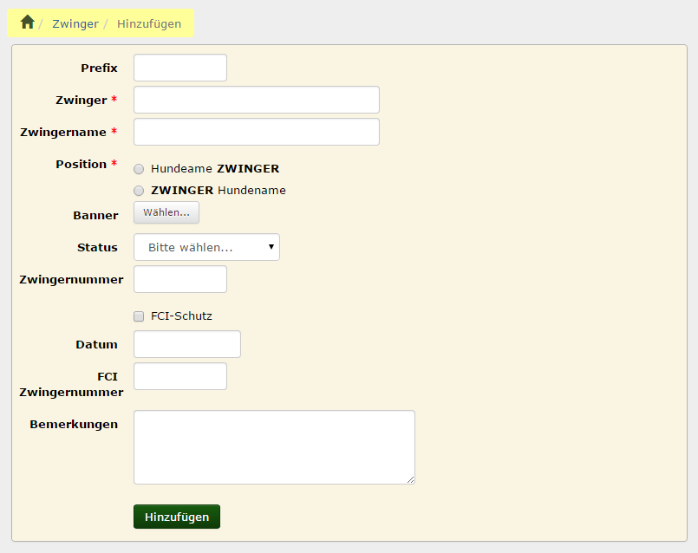
Um Zuchtzwinger hinzuzufügen werden lediglich die Felder Zwinger, Zwingername und Position benötigt. Alle anderen Felder sind optional. Wichtig ist allerdings das der Zwingername sauber nach Zwingername und Prefix getrennt wird. Heißt ein Zwinger vom hohen Stein, so ist vom das Prefix, hohen Stein der Zwinger und vom hohen Stein der Zwingername. Durch diese Trennung wird gewährleistet, dass Zwingernamen richtig sortiert werden können. Da eine Sorierung über das Feld Zwinger erfolgen kann und das Prefix unberücksichtigt bleibt.
Zu jedem Zuchtzwinger kann ein Banner hochgeladen werden. Dieses wird in der Zwingerliste angezeigt.
Wichtig für die Zuordnung des Zwingers in verschiedenen Listen, wie der Zwingerliste oder im Zuchtbuchdruck, ist das Feld Status. Es sind 4 Zustände möglich:
- Aktiv
- Inaktiv
- Aktiv (manuell)
- Inaktiv (manuell)
Als Aktiv gilt ein Zwinger der in einem bestimmten Zeitraum Würfe hatte, dieser Zeitraum kann über die Konfiguration festgelegt werden. Das System überprüft einmal alle 24 automatisch welche Zuchtzwinger den Vorgaben entsprechen und setzt entsprechend das Kennzeichen Aktiv oder Inaktiv. Davon ausgenommen sind die Zwinger, deren Status manuell gesetzt wurde.
Zwinger deren Status auf Aktiv oder Aktiv (manuell) stehen werden unter SUCHE → Züchterliste aufgeführt. Wurden Zwinger vom System automatisch auf Inaktiv gesetzt, die aber in der Züchterliste erscheinen sollen, so ist hier der Status auf Aktiv (manuell) zu setzen.

Zusammenführen von Zuchtzwingern und Adressdaten
Um nun die Adressdaten des Züchters mit dem Zwingernamen zusammenzuführen, ist es notwendig diese über eine Hilfstabelle zu verknüpfen. Diese Zuweistung geschieht über den Menüpunkt Züchter ↔ Adresszuordnung. Zu einem Zuchtzwinger können mehrere Adressdatensätze verknüpft werden, wie z. B. Ehepartner oder Kinder.
Über die Adresszuordnung kann auch die Anzeige der Adressdaten im Pedigree (Stammdaten) gesteuert werden. Zur Auswahl steht die Option die vollständigen Daten anzuzeigen, lediglich den Namen oder aber alle Adressdaten zu verbergen. Diese Einstellung hat Priorität gegenüber allen weiteren Konfigurationsmöglichkeiten.
Durch die konsequente Trennung des Zwingernamens und der Personendaten ist es problemlos möglich Zwingergemeinschaften zu verwalten sowie die Übernahmene von Zwingern zu dokumentieren und durchzuführen.
Im Pedigree wird zu jedem Hund der Züchter angezeigt. Voraussetzung hierfür sind:
- der Zwinger muss angelegt sein
- der Züchter muss in den Adressstammdaten vorhanden sein
- Zwinger und Züchter müssen über die Adresszuordnung Züchter miteinander verknüpft sein.

Listenansicht
Über die Listenansicht besteht die Möglichkeit einer PDF-Ausgabe.

Formulardruck
Sofern hinterlegt, so können für einzelne Zuchtstätten diverse Formulare abgerufen werden. Dazu gehören u. a. Urkunden über die Zwingerregistrierung, Stammdatenblätter etc. Beispiel Zwingerurkunde drucken
Die Freischaltung dieser Funktion muss durch den Support vorgenommen werden.

Dokumentenverwaltung
Zu jedem Zwinger/Zuchtstätte können beliebig viele Dokumente in beliebigen Kategorien abgelegt werden. Benutzen Sie hierfür entweder den Menüpunkt Zuchtstättendokumente oder klicken Sie auf das kleine + Zeichen am Anfang der Zeile in der Listenansicht zur entsprechenden Zuchtstätte.
Sie erhalten dort eine Übersicht von verknüpften Daten zum Zwinger in separaten Reitern angeordnet. Klicken Sie auf den Reiter Zuchtstättendokumente und dort auf das Hinzufügen-Symbol (Schaltfläche mit dem Plus-Symbol).

